***COMPAUTO***

**Memoria del proyecto**



## 

**Jorge Burgaleta Lobejón**

**Jorge Fajardo Vizuete**

**Iván Fernández Sánchez**

**Daniel del Cura Mariscal**

**Jaime Viejo Martínez**

***INTRODUCCIÓN***

Compauto ha sido pensada para facilitar la vida de los usuarios, ya sea por hobby o por verdadero interés antes de comprar un coche nuevo, nuestra página ofrece información sobre muchas marcas. Dichas marcas serán capaces de meter todos los vehículos que tengan en el catálogo o incluso los descatalogados. Los vehículos que se metan en la base de datos vendrán con los datos de fabrica todos sus datos. De esta manera facilitamos la comparación de vehículos entre compañías totalmente distintas.

Recientemente, personas cercanas a nuestro entorno han adquirido coches nuevos, el proceso siempre es el mismo, van con una idea del tipo de coche que más o menos ellos quieren, se meten en decenas de páginas diferentes, y terminan con 2 o 3 apuestas finales. Al final no se deciden por ninguna de ellas, y acaban invirtiendo días y semanas en buscar una critica o un articulo que les haga decantarse por uno u otro. ¿Nuestro objetivo? Simplificarlo todo.

Compauto permite la búsqueda de un vehículo concreto o buscar por marca. Para permitir este tipo de búsquedas tenemos un buscador con un total de 16 campos. Esto permite un nivel de precisión de búsqueda bastante avanzado. Tras la búsqueda podremos escoger entre los datos de las empresas o comentarios y reseñas que hayan subido los usuarios de la plataforma.

Esto hace que a pesar de ser fácil de usar por su carácter simple e intuitivo, la funcionalidad que nos ofrece sea bastante buena.

***USUARIOS***

Antes de empezar con la funcionalidad de la página vamos a explicar los diferentes tipos de usuarios.

**Usuario no registrado:** Al usuario no registrado le ofrecemos una versión más básica de la página, no goza de toda la funcionalidad, pero aun así puede navegar por todas las secciones, aunque no pueda aportar nada a ninguna de ellas.

**Usuario (cliente) registrado:** El usuario registrado puede hacer todo lo que hacía el anterior además de tener su propio perfil con el que interactuar, podrá añadir reseñas de vehículos y verlas posteriormente.



Esta sería la vista de mis reseñas:

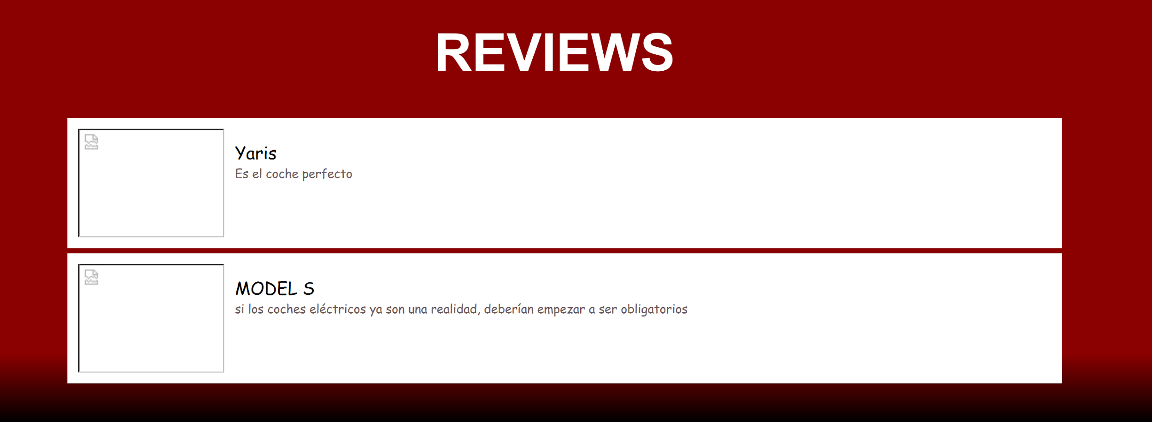

**Usuario (marca) registrado:** Este puede hacer a su vez todo lo permitido para el no registrado, además de meter nuevos coches de su marca. Este usuario no podrá poner reseñas de vehículos.

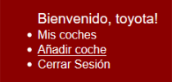

Esta sería la vista de añadir un coche en compauto:

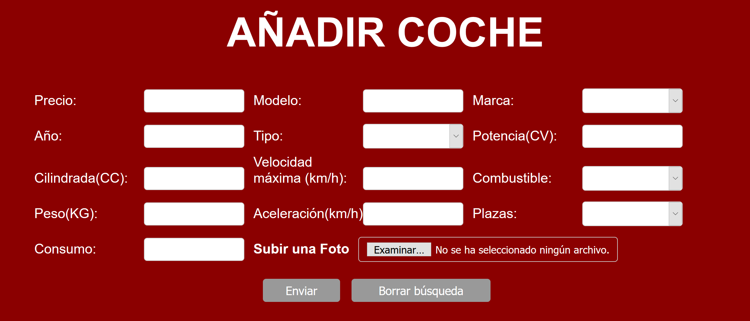

**Usuario administrador:** Este puede tanto añadir una marca como añadir un coche. De hecho las marcas se tendrán que registrar a través del administrador. De esta manera nos aseguramos evitar falsas cuentas de marcas en nuestra página.

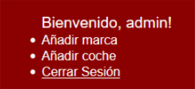

Esta sería la vista para añadir una marca:

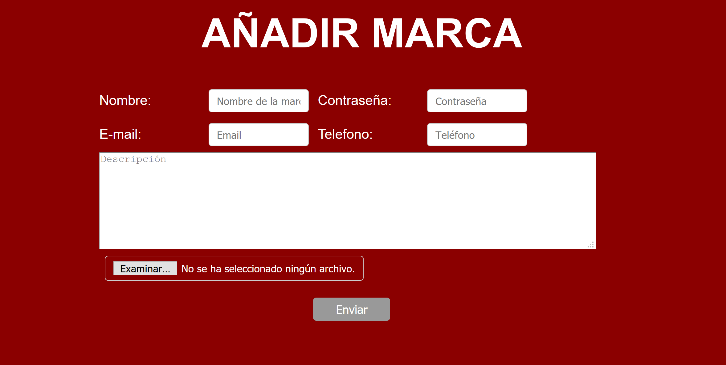

***DESCRIPCIÓN***

A continuación vamos a realizar un breve resumen de las diferentes vistas que ofrece nuestra página web, así como las distintas funcionalidades que tiene.

Empezamos por la vista principal, esta es la que veremos nada más empezar a navegar por Compauto, se puede observar un slide con varias fotos de coches, para ello nos ayudamos de código javaScript, más adelante se explicara donde se encuentran las diferentes librerías que se han usado en la página web.

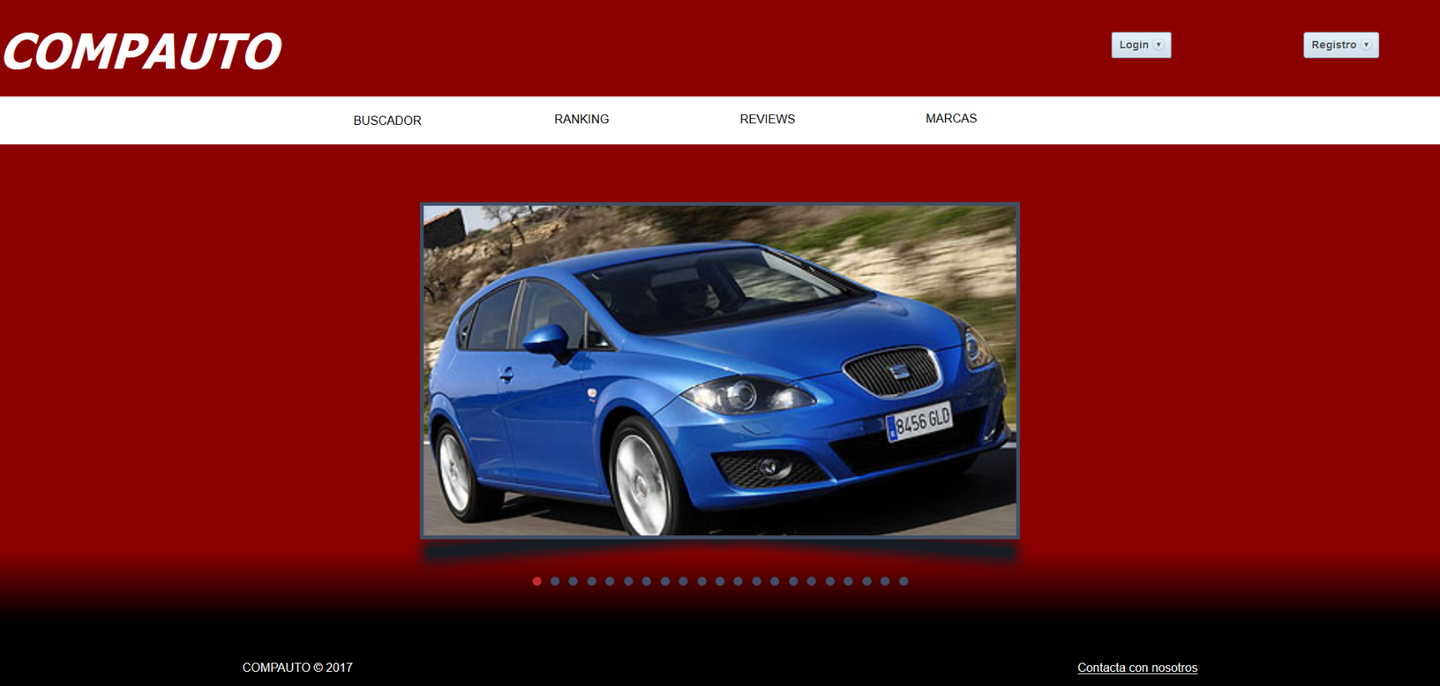

Tanto en la parte superior como en la inferior encontramos elementos comunes a todas las vistas, el link que te lleva a la página principal, el login, el registro y un menú de navegación con los diferentes contenidos de la página en la cabecera y en el pie de página, con información de la marca Compauto y una página de contacto.

En cuanto a la cabecera de la página podemos ver que esta el logo de Compauto en la parte superior izquierda en forma de link para que siempre que se quiera se pueda ir la página principal. Mas a la derecha en la misma cabecera vemos los dos botones desplegables de login y registro. Ambos están hechos siguiendo el mismo principio, un código pequeño de unas veinte líneas de js, el contenido en el .php y un .css bastante extenso que tiene en cuenta muchos detalles. En el .js simplemente tenemos la funcionalidad de desplegar el recuadro. En el .css tenemos en cuenta muchos factores como por ejemplo el cambio de dirección de la flecha que está en el botón (hacemos el cambio de dirección con una imagen y teniendo en cuenta si se ha desplegado o no el contenido). Además cuando se despliega el contenido del recuadro quedaba una línea con el color del fondo la cabecera entre el botón y el desplegable por lo tanto lo que tuvimos que hacer es que de forma automática se sobre pusiese una línea entre el botón y el contenido del mismo color que el botón para disimular el despliegue. En la zona del registro hemos añadido unas cuantas funcionalidades para asegurarnos de que los campos se rellenen correctamente. En el apartado Nombre de ususario recomendamos que dicho string tenga al menos 3 caracteres, en el caso de la contraseña lo mismo pero con 6 y para el apartado de mail al ser de tipo email no te deja registrarte hasta que hayas introducido una cuenta de correo electrónico correcta. Por último ambos son totalmente funcionales e interactuan perfectamente con la base de datos.

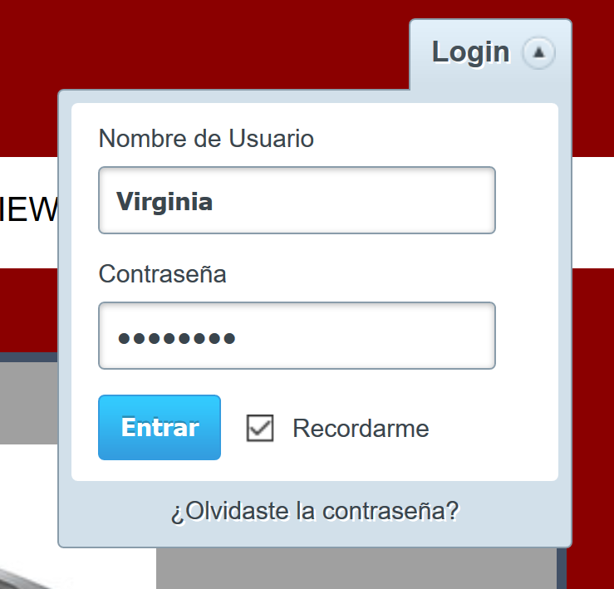 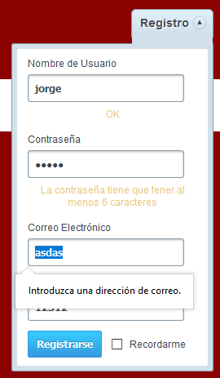

Justo debajo de la cabecera podemos observar un menú de navegación en el que nos encontramos con palabras linkeadas que nos van a llevar a las diversas páginas de Compauto.



El link que se encuentra más a la izquierda es el del buscador, este nos servirá para buscar un vehículo o varios en la base de datos. La búsqueda se realizará con un total de 16 parámetros y se podrá borrar la búsqueda en cualquier momento para facilitar el buscar de nuevo. (se explica más en detalle en el apartado Buscador). Si seguimos por la derecha encontramos el link de los rankings, una vez entremos podremos acceder a un total de 9 listas ordenadas por diferentes criterios como por ejemplo, los más valorados o los más antiguos. Siguiendo a la derecha encontramos el apartado de reviews que sería donde están las reseñas. Una vez accedemos a la página mediante el link del menú de navegación podremos ver las últimas reseñas subidas a Compauto. Si se requiere más información a cerca de la reseña se podrá acceder a una vista más concreta de la misma. Por último tenemos el botón de marca. Una vez accedemos a la página nos encontraremos con las distintas marcas de coches que tenemos en la base de datos de Compauto. Si pinchamos en ellas podremos ver información sobre las misma.

En la parte principal de la página encontramos un slider de fotos que hemos generado con código js. El slider tiene dos funcionalidades principales, la primera es que el usuario pueda pasar las imágenes de forma manual con unas flechas a los lados de las imagenes (tambien puede pasar las imágenes con los puntos de la parte inferior) y la segunda es que dichas imágenes e vayan pasando de forma automática. Además hemos incluido un .css bastante completo, teniendo en cuenta muchos detalles.

Por último en la parte inferior de la página de inicio, tenemos un link que te llevará al formulario de contacto.

Pasamos ahora a explicar las vistas del menú horizontal una a una y con detalle.

Empezaremos con el **BUSCADOR**:

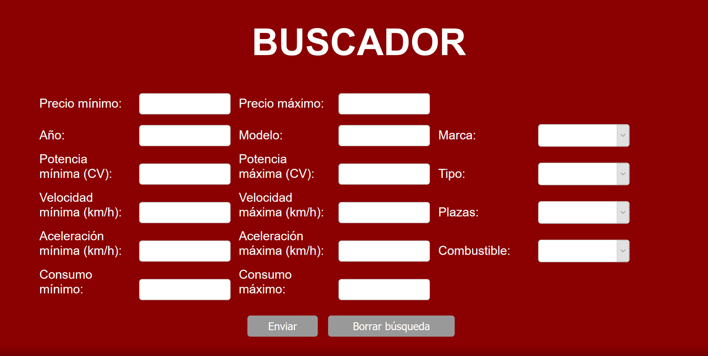

Esta página nos permite buscar vehiculos en nuestra bbdd. Hemos procurado hacer un buscador que permita cambiar muchos parámetros para conseguir un detalle de busqueda máximo. Para conseguir una búsqueda efectiva y una buena conexión con la base de datos hemos tenido que separar el .php en varias partes. La primera parte se dedica a comprobar que los datos que se han metido en el buscador.php sean los correctos y adecuados. Durante la segunda parte nos dedicamos a juntar todas las consultas en una sola para poder hacer la búsqueda de más de un parámetro al mismo tiempo. Si alguno de los parámetros no está lleno simplemente no añadimos dicha consulta en el string de la consulta final. Por último se llevaría a cabo la consulta a la bbdd. Una vez se ha realizado la consulta se mostrarán los resultados de la búsqueda en una página distinta. Se podrá acceder a la información de los vehículos buscados.

Al realizar una búsqueda de por ejemplo un solo parámetro de la marca “Audi” nos mostrará todos sus coches. Los resultados se mostrarán de la siguiente forma.

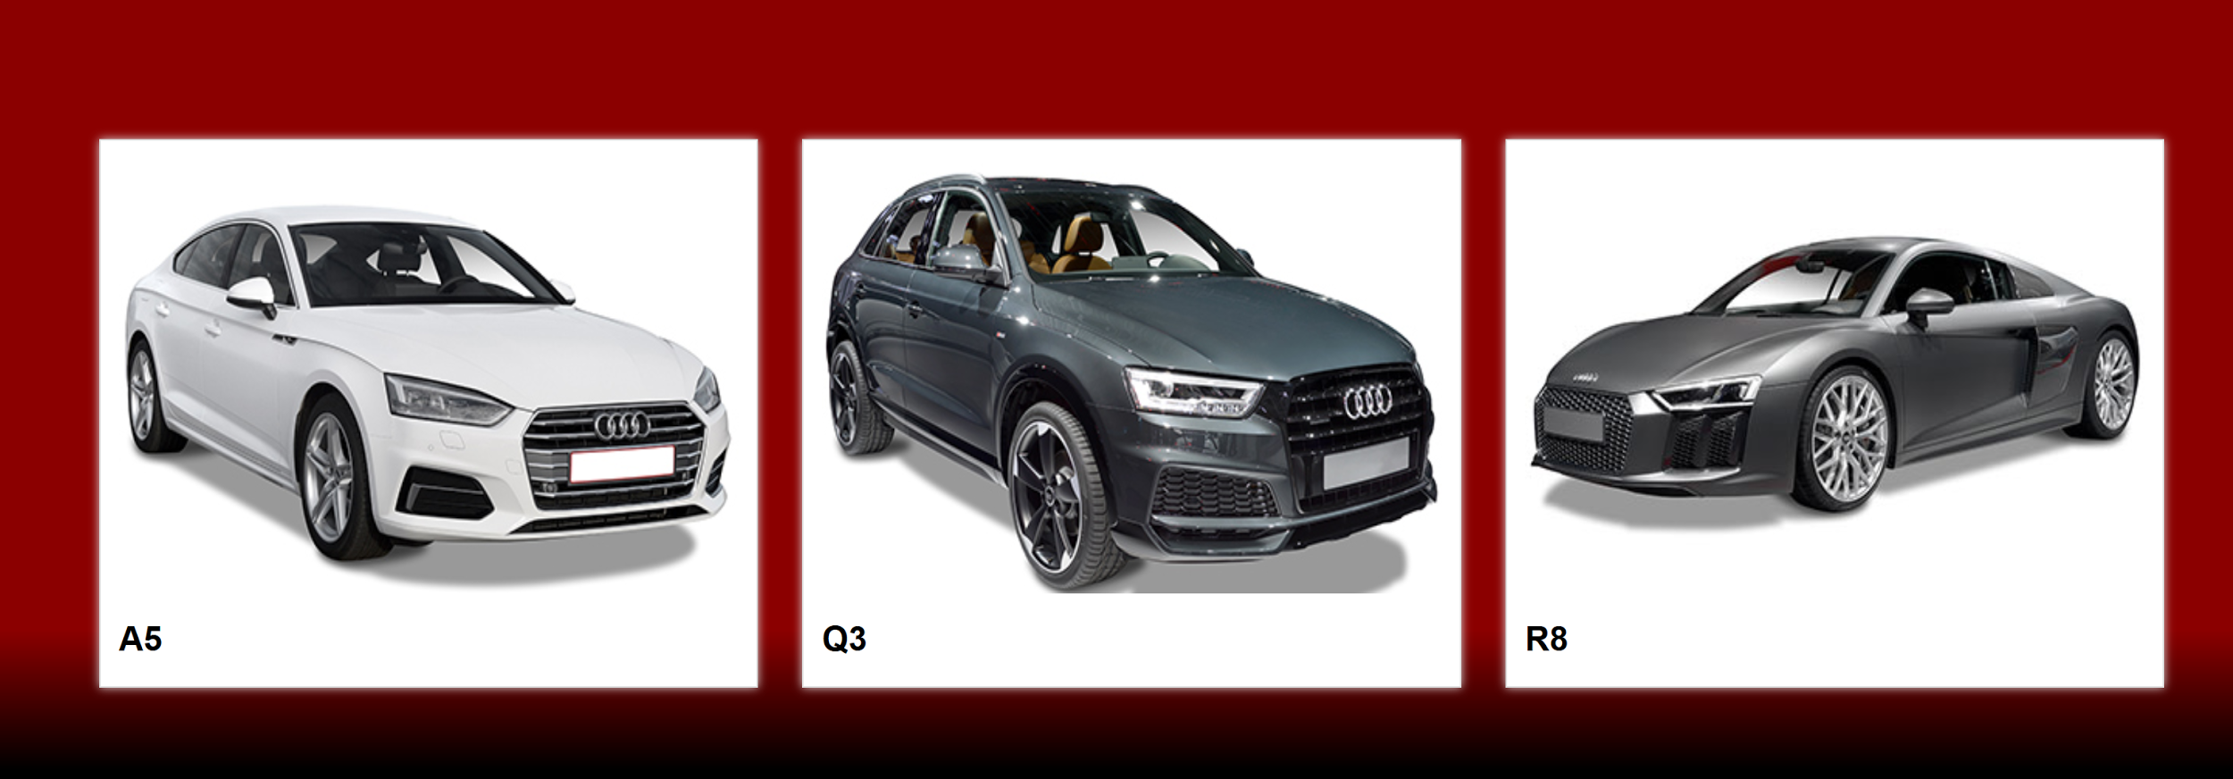

Una vez estemos en la página de los resultados, podremos acceder a cualquiera de las fichas de los coches que se muestran en pantalla. Aquí podemos ver como seria la ficha del Audi A5.

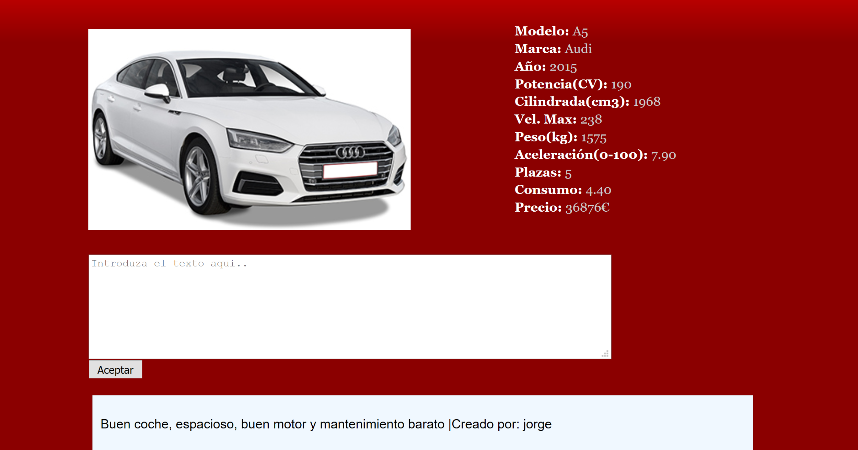

En esta imagen podemos ver los detalles del vehículo a la derecha de la imagen del mismo. Además si estamos registrados podremos realizar una reseña acerca del mismo. Lo que aparece abajo son las reseñas que han creado otros usuarios a lo largo del tiempo, estas se irán colocando unas encima de otras de tal forma que la más actual quede la primera.

En **RANKING**  podemos ver varios enlaces a listas en las que ordenamos los coches por precio, consumo, velocidad punta, etc…

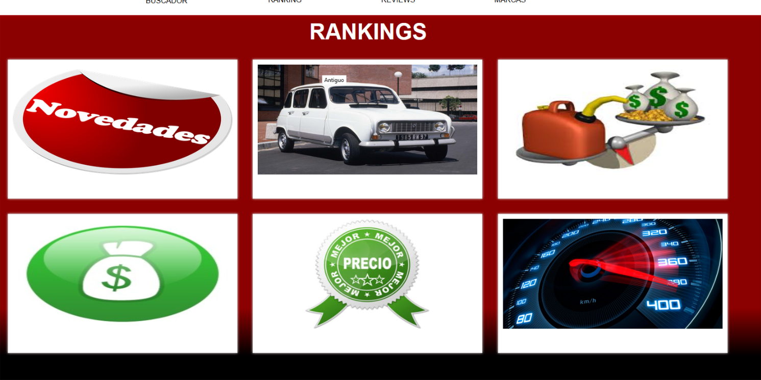

Si pinchamos en cualquiera de estas listas nos llevará a una página similar donde se nos mostrarán los coches ordenados por el criterio seleccionado, y tendremos la posibilidad de acceder a la ficha del coche.(Ejemplo del ranking de los más caros).

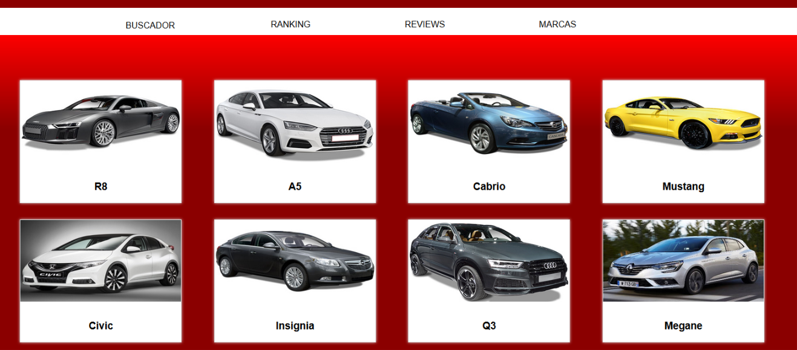

En REVIEWS se nos muestran las últimas fichas de coches subidas o actualizadas, con la posibilidad también de leer una en concreto. Es decir que como en el buscador tendremos la posibilidad de acceder a la ficha del vehículo.

Respecto a las **REVIEWS**; esta es una página en la que podremos ver las últimas reseñas que se han introducido en la página web. Aparecerán las reseñas unas encima de otras siendo la más actual la que esté arriba del todo. En el caso en el que uno de los coches haya recibido varias reseñas seguidas, estas aparecerán unas encimas de otras con la misma foto del vehículo.

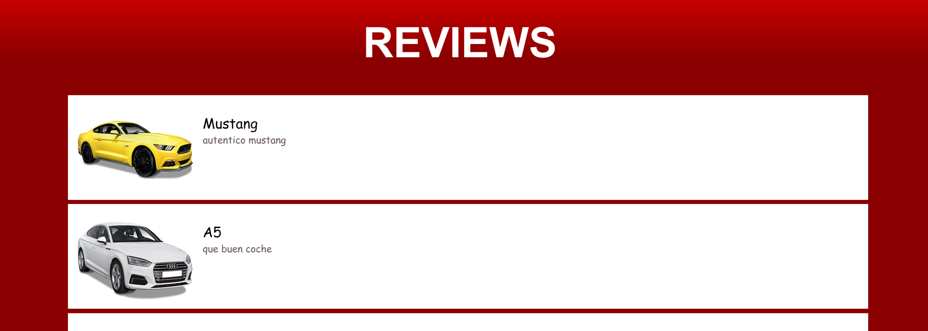

Si queremos acceder a la ficha del vehículo cuya reseña acabamos de leer, podremos hacerlo pinchando en cualquier parte de la reseña, ya sea la foto o la reseña.

Al estar registrado podremos añadir nuevos comentarios a la ficha de un coche, que se añadirán como nuevas reseñas.

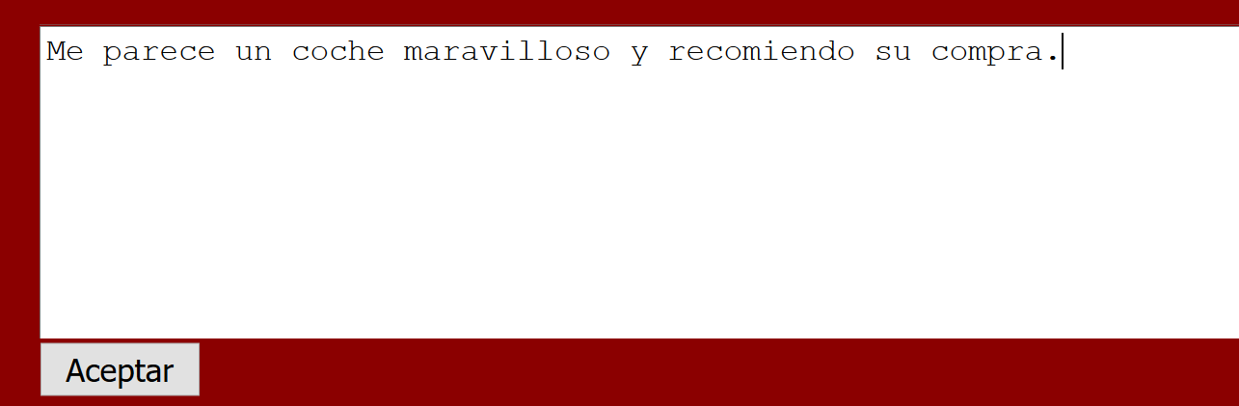

Una vez le hayas dado al botón de aceptar tu reseña se mostrará la primera en la ficha del vehículo.

Si entramos en **MARCAS** podremos ver todas las marcas que estén en nuestra base de datos. Hemos decidido mostrarlas de 6 en 6 con una paginación. De esta forma todo es mucho más visual.

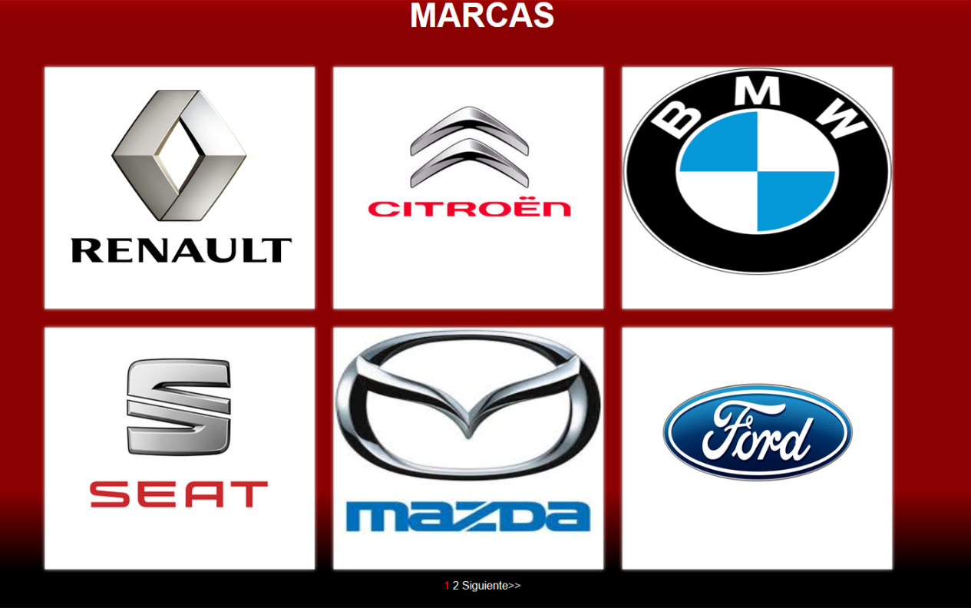

Si pinchamos en una de ellos nos llevaría a una página en la cual podríamos leer una pequeña descripción de la marca y más a bajo ver los coches que tenemos de esa marca.

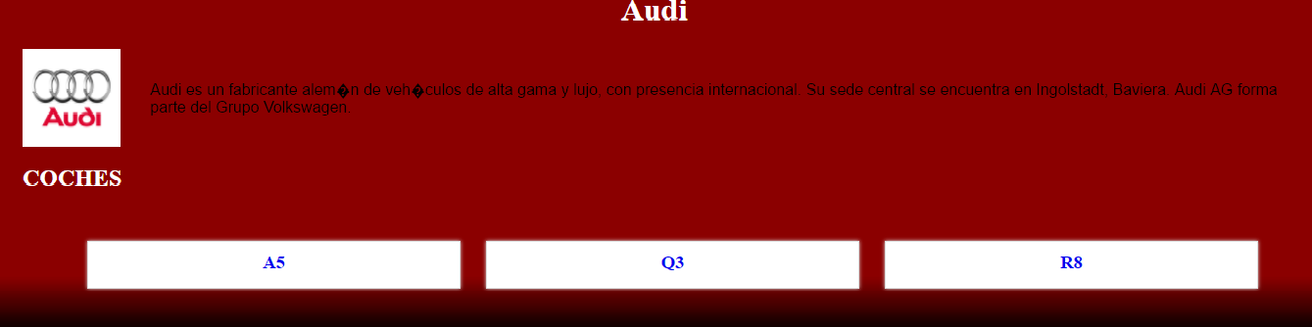

Por último y abajo del todo el zona del pie tenemos el apartado de contacta con nosotro.

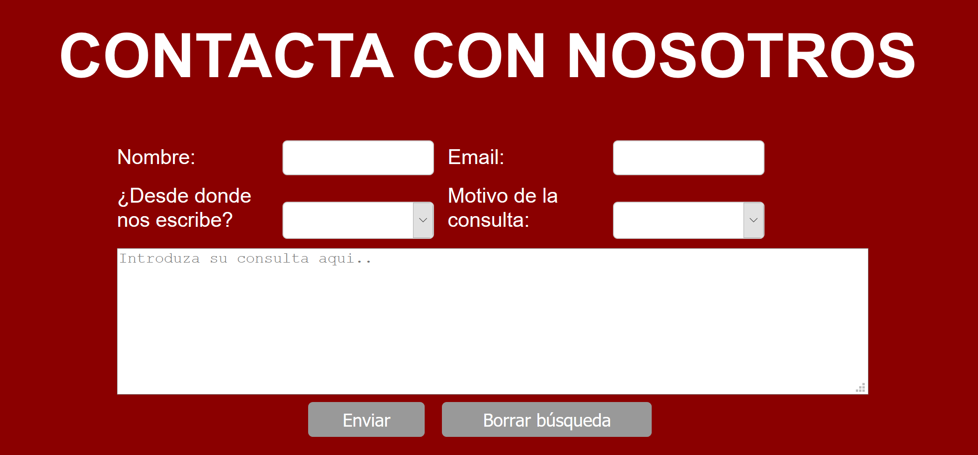

Podremos rellenar nuestro nombre, mail, desde donde escriben y el motivo de la consulta además de un texto.

***ARQUITECTURA***

La estructura de proyecto en la que nos hemos basado es el modelo de tres capas. Tenemos una capa de vistas, que contiene todos los elementos visibles en la página. Por otro lado tenemos la capa modelo, que contiene las interacciones con la base de datos, es lo que conecta nuestras vistas con la última capa, es el intermediario del sistema, en el tenemos todos los archivos que comprueban los datos que nuestros usuarios nos proporcionan mediante formularios o quien se encarga de llamar a la base de datos para poder obtener datos y poder así mostrarlos en las vistas. Por último la capa de acceso a datos, donde encontramos la conexión con la base de datos a.

• **compauto/:** Es el directorio raíz de nuestro proyecto, en él se encuentran:

• **bd/:** Aquí se encuentran los archivos conexión.php, y **compauto.sql** con las sentencias de creación de tablas que deberán ser importadas en una base de datos llamada compauto.

• **img/:** En esta carpeta están todas las imágenes que utilizan las vistas.

• **clases/:** En este directorio se encuentran las clases de la aplicación, como la clase coche, o marca.

• **js/:** Aquí tenemos librerías javascript de las que hacemos uso. Principalmente jQuery. Esta carpeta fue incluida por primera vez al hacer el slide, después la hemos vuelto a necesitar al trabajar con los formularios.

• **vistas/:** Contiene todos los archivos de vistas de la página. La capa visible al usuario.

Como se ha dicho al principio de la memoria, todas las páginas tienen elementos visualmente iguales, esto es por nuestra forma de construir las páginas, de una forma modular, con la que nos ha resultado fácil realizar modificaciones tanto en php como en css. La estructura es sencilla, cada página está dividida siempre en tres partes, por lo que si echamos un vistazo al código de cualquiera de nuestras páginas veremos que siempre empezamos con un require de la cabecera, luego está el código específico de esa página y terminamos con otro requiere del pie.

En particular, hay partes de las vistas que nos han costado más trabajo y de las que nos sentimos más orgullosos, como el slide del main, que varía lo que muestra según las búsquedas del usuario registrado.

• **modelo/:** Aquí encontramos todos los archivos de proceso de datos.

• **css/:** Aquí disponemos de todas las hojas de estilos usadas por las diferentes páginas.

Al haber construido las páginas de forma modular, con los css nos pasa lo mismo que con los php, pues cada página está constituida por 4 o 5 css, y es que salvo algunas excepciones en las que hemos reutilizado el css de tabla.css por ejemplo, por tratarse de un formulario y una estructura similar, lo normal es que en todos nuestros php podamos encontrar algo como esto:

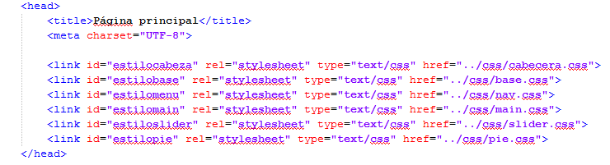

Es sencillo, todas las páginas incluyen cabecera.css y nav.css, que afectan a la cabecera y al menú horizontal que vemos cuando esta termina, base.css afecta al body y al container de cada página, y pie.css regula el pie, esta página al ser main.php, además tiene su propio css y otro adicional para el carrusel de imágenes.

***SEGURIDAD***

Respecto a la seguridad nos hemos asegurado de que las contraseñas de los usuarios y marcas se guarden en la base de datos con un hash. Para conseguir esto lo que hacemos es que cuando un usuario se registra llamamos a una función “password_hash” para que codifique la contraseña. Después la guardamos en la BBDD ya codificada. La siguiente vez que te quieras logear y vayas a meter la contraseña el sistema comparará el hash de la contraseña que acabas de meter con la que está en la base de datos y si este es correcto te permitirá el acceso.



***ESTRUCTURA DE LA BASE DE DATOS***

Nuestra base de datos está formada por 5 tablas; búsquedas, coches, marcas, reseñas y users.

La tabla de búsquedas sirve para que podamos guardar las búsquedas que los usuarios han realizado en nuestro buscador para así poderles darles acceso a las mismas. Lo que guardamos es el id de la búsqueda, el id del usuario que la ha realizado y la consulta que ha realizado.

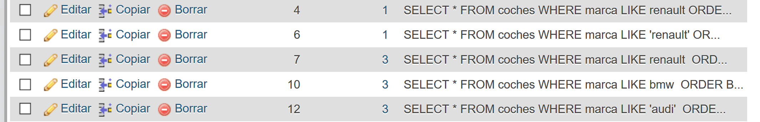

La tabla de coches es donde guardamos todos los coches que metemos en la página. De estos se guardan un total de 14 datos entre los cuales están el id del vehículo y una ruta para saber donde esta la imagen. El id del vehículo no es lo mismo que el modelo, el id nos sirve como identificador del coche y el modelo como nombre descriptivo. Esta tabla tiene relación con la tabla de marcas ya que asignamos una marca a cada vehículo.

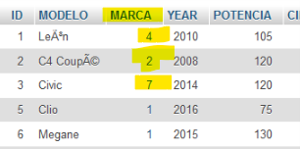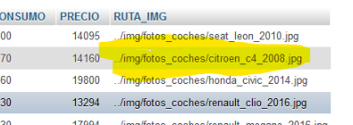

Las columnas de esta tabla son: ID, modelo, marca, year, potencia, cilindrada, vel_max, combustible, peso, aceleración, plazas, consumo, precio y la ruta de la imagen.

La tabla de marcas nos permite guardar información a cerca de las marcas. En esta tabla tenemos la información de quien ha registrado la marca y una breve descripción de la misma.

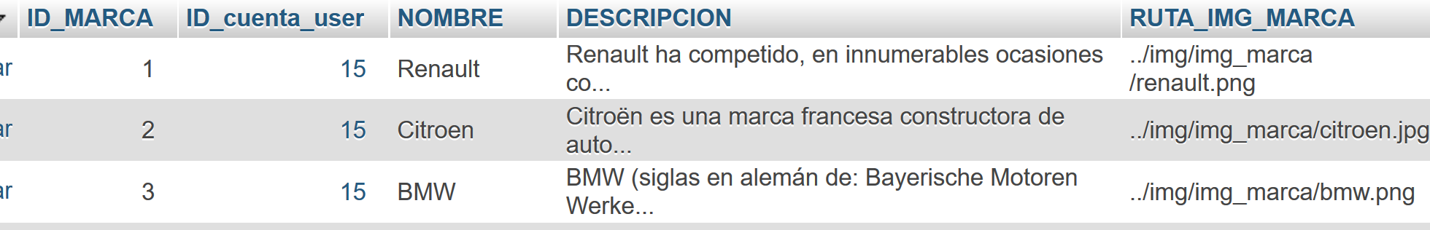

La tabla reseñas es la que nos permite guardar el corazón de nuestra página, las reseñas. Aquí se guardan la información relevante de cada reseña además de la reseña en sí. Guardamos el id del usuario que la ha creado y el id del vehículo, es decir el coche sobre el cual ha hecho una reseña. Por lo tanto esta tabla está conectada con users y con coches.

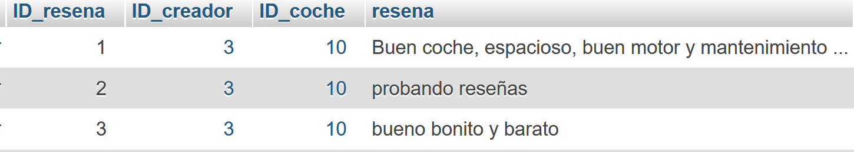

La última tabla que tenemos es la de users, donde como el nombre indica guardamos los usuarios de Compauto. En esta tabla guardamos la información de los usuarios y que tipo de usuarios son, es decir que sabemos si son usuarios normales administradores o una marca. Como hemos comentado en el apartado de seguridad también guardamos la contraseña en forma de hash por temas de seguridad.

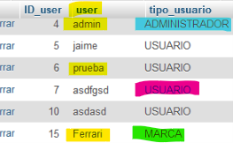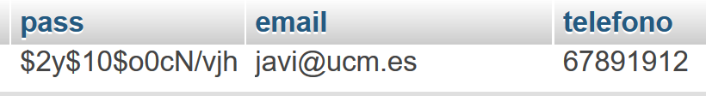

**DIAGRAMA DE LA RELACIÓN ENTRE TABLAS**

